Материально – техническое обеспечение и оснащённость образовательного процесса.

Сведения о материальном обеспечении оздоровительно – образовательного процесса.
- Наличие у образовательной организации на праве собственности или ином законном основании зданий, строений, сооружений, территорий, необходимых для осуществления образовательной деятельности
Наименование объекта | Адрес объекта | Назначение объекта | Площадь в га | Документ | Фотоальбом
Земельный участок | Нижегородская область, г.о.г. Чкаловск, около 1,8 км севернее д. Круглово | Разрешённое использование: для детского оздоровительно – образовательного учреждения | 17,65 | Оперативное управление

- Информация о наличии объектов для проживания и охраны здоровья детей
Наименование объекта | Оборудование | Перечень помещений | Площадь, м² | Кол-во мест | Фотоальбом
Корпус № 7 и участок  (Детская дача) | Шкафчики для раздевания, банкетки, кровати (матрацы, подушки, одеяла, постельное бельё), столы и стулья для сотрудников, столы и стулья для детей, мягкая мебель, шкафы для игрового и развивающего материала, ковры, занавески, гардины, игрушки. Инвентарь и дезсредства для уборки. Система АПС, фонари аварийного освещения над всеми выходами (8 шт.), ГДЗК. Масляные радиаторы для обогрева помещений.  На участке: песочница, столики со скамейками, игровое оборудование. | Раздевалка, туалетная комната (4 унитаза, шкафы для инвентаря), умывальная комната (6 раковин, вешалки для полотенец), комната для хранения чемоданов, спальня, закрытая веранда, открытая веранда. | 280,8 | 40 – 44 | 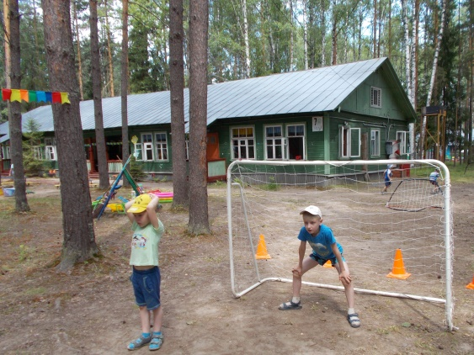
Корпус № 8 и участок (Детская дача) | Шкафчики для раздевания, банкетки, кровати (матрацы, подушки, одеяла, постельное бельё), столы и стулья для сотрудников, столы и стулья для детей, мягкая мебель, шкафы для игрового и развивающего материала, ковры, занавески, гардины, игрушки. Инвентарь и дезсредства для уборки.Система АПС, фонари аварийного освещения над всеми выходами (8 шт.), ГДЗК. Масляные радиаторы для обогрева помещений.  На участке: песочница, столики со скамейками, игровое оборудование. | Раздевалка, туалетная комната (4 унитаза, шкафы для инвентаря), умывальная комната (6 раковин, вешалки для полотенец), комната для хранения чемоданов, спальня, закрытая веранда, открытая веранда. | 280,7 | 40 – 44 | 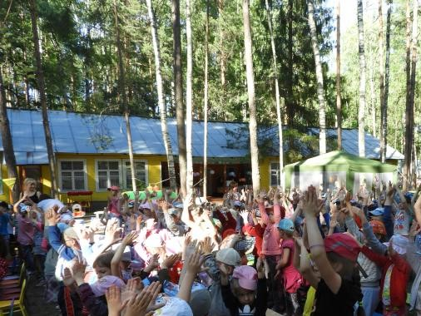  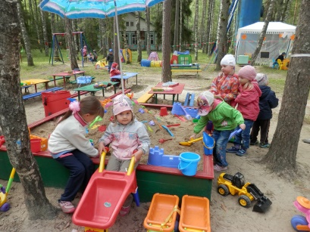
Корпус № 9 и участок (Детская дача) | Шкафчики для раздевания, банкетки, кровати (матрацы, подушки, одеяла, постельное бельё), столы и стулья для сотрудников, столы и стулья для детей, мягкая мебель, шкафы для игрового и развивающего материала, ковры, занавески, гардины, игрушки. Инвентарь и дезсредства для уборки.Система АПС, фонари аварийного освещения над всеми выходами (8 шт.), ГДЗК. Масляные радиаторы для обогрева помещений.  На участке: песочница, столики со скамейками, игровое оборудование. | Раздевалка, туалетная комната (4 унитаза, шкафы для инвентаря), умывальная комната (6 раковин, вешалки для полотенец), комната для хранения чемоданов, спальня, закрытая веранда, открытая веранда. | 280,0 | 40 – 44 | 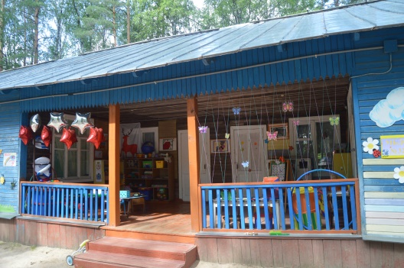
Корпус № 10 и участок (Детская дача) | Шкафчики для раздевания, банкетки, кровати (матрацы, подушки, одеяла, постельное бельё), столы и стулья для сотрудников, столы и стулья для детей, мягкая мебель, шкафы для игрового и развивающего материала, ковры, занавески, гардины, игрушки. Инвентарь и дезсредства для уборки.Система АПС, фонари аварийного освещения над всеми выходами (8 шт.), ГДЗК. Масляные радиаторы для обогрева помещений.  На участке: песочница, столики со скамейками, игровое оборудование. | Раздевалка, туалетная комната (4 унитаза, шкафы для инвентаря), умывальная комната (6 раковин, вешалки для полотенец), комната для хранения чемоданов, спальня, закрытая веранда, открытая веранда. | 282,2 | 40 – 44 | 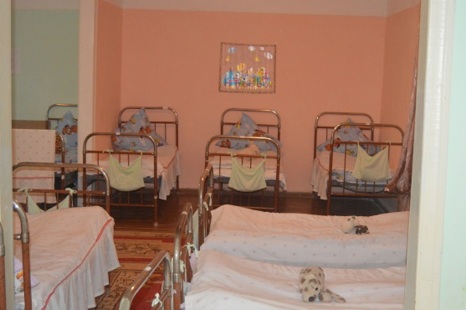  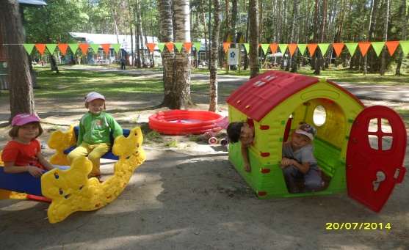
Корпус № 11 и участок (Школьный лагерь) | Гардеробы для одежды, шкафчики для вещей, обувницы, кровати (матрацы, подушки, одеяла, постельное бельё), тумбочки, столы и стулья для сотрудников, столы и стулья для детей, банкетки, шкафы для игрового и развивающего материала, стеллажи для книг, ковры, занавески, гардины, телевизор, экран, проектор. Инвентарь и дезсредства для уборки.Система АПС, фонари аварийного освещения над всеми выходами (8 шт.), ГДЗК. Масляные радиаторы для обогрева помещений.  На участке: столики со скамейками, игровое и спортивное оборудование. | Раздевалка, туалетная комната (4 унитаза, шкафы для инвентаря), умывальная комната (6 раковин, вешалки для полотенец), комната для хранения чемоданов, спальня, закрытая веранда, открытая веранда. | 282,2 | 25 - 30 | 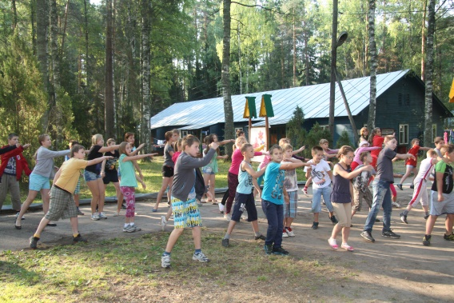
Корпус № 12 и участок (Детская дача) | Шкафчики для раздевания, банкетки, кровати (матрацы, подушки, одеяла, постельное бельё), столы и стулья для сотрудников, столы и стулья для детей, мягкая мебель, шкафы для игрового и развивающего материала, ковры, занавески, гардины, игрушки. Инвентарь и дезсредства для уборки.Система АПС, фонари аварийного освещения над всеми выходами (8 шт.), ГДЗК. Масляные радиаторы для обогрева помещений.  На участке: песочница, столики со скамейками, игровое оборудование. | Раздевалка, туалетная комната (4 унитаза, шкафы для инвентаря), умывальная комната (6 раковин, вешалки для полотенец), комната для хранения чемоданов, спальня, закрытая веранда, открытая веранда. | 282,9 | 40 – 44 | 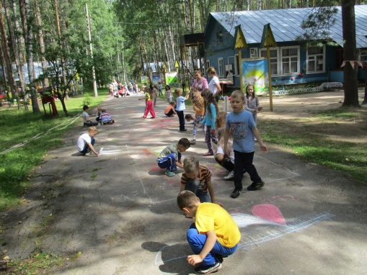  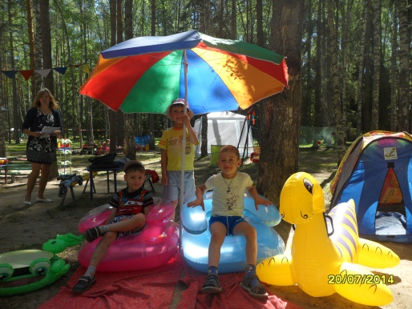
Корпус № 13 и участок (Школьный лагерь) | Гардеробы для одежды, шкафчики для вещей, обувницы, кровати (матрацы, подушки, одеяла, постельное бельё), тумбочки, столы и стулья для сотрудников, столы и стулья для детей, банкетки, шкафы для игрового и развивающего материала, стеллажи для книг, ковры, занавески, гардины, телевизор. Инвентарь и дезсредства для уборки.Система АПС, фонари аварийного освещения над всеми выходами (8 шт.), ГДЗК. Масляные радиаторы для обогрева помещений.  На участке: столики со скамейками, игровое и спортивное оборудование. | Раздевалка, туалетная комната (4 унитаза, шкафы для инвентаря), умывальная комната (6 раковин, вешалки для полотенец), комната для хранения чемоданов, спальня, закрытая веранда, открытая веранда. | 282,6 | 25 - 30 | 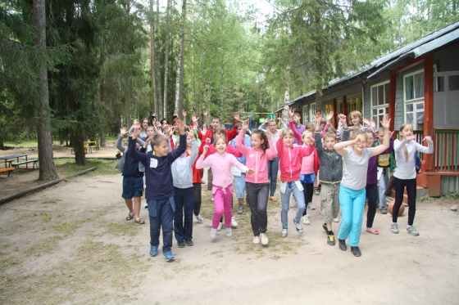
Корпус № 14 и участок (Школьный лагерь) | Гардеробы для одежды, шкафчики для вещей, обувницы, кровати (матрацы, подушки, одеяла, постельное бельё), тумбочки, столы и стулья для сотрудников, столы и стулья для детей, банкетки, шкафы для игрового и развивающего материала, стеллажи для книг, ковры, занавески, гардины, телевизор. Инвентарь и дезсредства для уборки.Система АПС, фонари аварийного освещения над всеми выходами (8 шт.), ГДЗК. Масляные радиаторы для обогрева помещений.  На участке: столики со скамейками, игровое и спортивное оборудование. | Раздевалка, туалетная комната (4 унитаза, шкафы для инвентаря), умывальная комната (6 раковин, вешалки для полотенец), комната для хранения чемоданов, спальня, закрытая веранда, открытая веранда. | 281,0 | 25 - 30 | 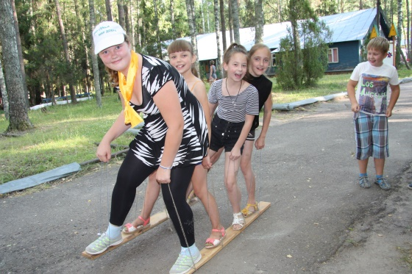
Корпус № 16 и участок (Детская дача) | Шкафчики для раздевания, банкетки, кровати (матрацы, подушки, одеяла, постельное бельё), столы и стулья для сотрудников, столы и стулья для детей, мягкая мебель, шкафы для игрового и развивающего материала, ковры, занавески, гардины, игрушки. Инвентарь и дезсредства для уборки.Система АПС, фонари аварийного освещения над всеми выходами (8 шт.), ГДЗК. Масляные радиаторы для обогрева помещений.  На участке: песочница, столики со скамейками, игровое оборудование. | Раздевалка, туалетная комната (4 унитаза, шкафы для инвентаря), умывальная комната (6 раковин, вешалки для полотенец), комната для хранения чемоданов, спальня, закрытая веранда, открытая веранда. | 281,2 | 40 – 44 | 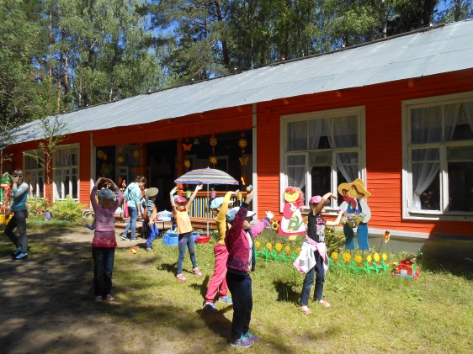
Корпус № 17 и участок (Детская дача) | Шкафчики для раздевания, банкетки, кровати (матрацы, подушки, одеяла, постельное бельё), столы и стулья для сотрудников, столы и стулья для детей, мягкая мебель, шкафы для игрового и развивающего материала, ковры, занавески, гардины, игрушки. Инвентарь и дезсредства для уборки.Система АПС, фонари аварийного освещения над всеми выходами (8 шт.), ГДЗК. Масляные радиаторы для обогрева помещений.  На участке: песочница, столики со скамейками, игровое оборудование. | Раздевалка, туалетная комната (4 унитаза, шкафы для инвентаря), умывальная комната (6 раковин, вешалки для полотенец), комната для хранения чемоданов, спальня, закрытая веранда, открытая веранда. | 282,2 | 40 – 44 | 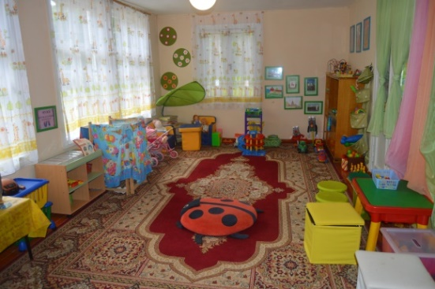  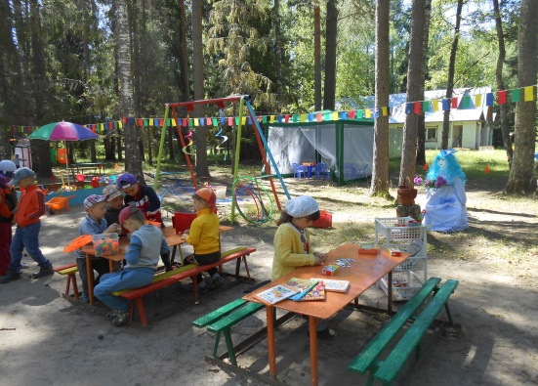
Корпус № 18 и участок (Детская дача) | Шкафчики для раздевания, банкетки, кровати (матрацы, подушки, одеяла, постельное бельё), столы и стулья для сотрудников, столы и стулья для детей, мягкая мебель, шкафы для игрового и развивающего материала, ковры, занавески, гардины, игрушки. Инвентарь и дезсредства для уборки.Система АПС, фонари аварийного освещения над всеми выходами (8 шт.), ГДЗК. Масляные радиаторы для обогрева помещений.  На участке: песочница, столики со скамейками, игровое оборудование. | Раздевалка, туалетная комната (4 унитаза, шкафы для инвентаря), умывальная комната (6 раковин, вешалки для полотенец), комната для хранения чемоданов, спальня, закрытая веранда, открытая веранда. | 281,7 | 40 – 44 | 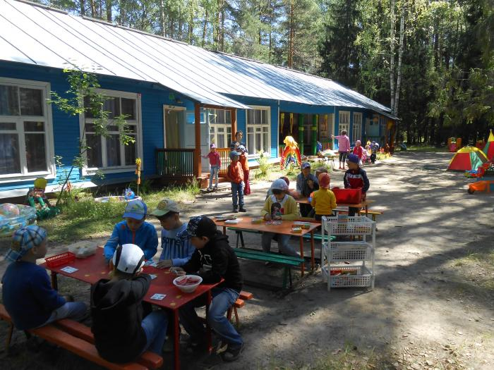
Библиотека | Стеллажи, скамейки, столы, стулья, книги, музыкальный центр, компьютер, мультимедийная установка с экраном, стенды, видеотека, портреты писателей. | Веранда корпуса №11 | 45 | 30 | 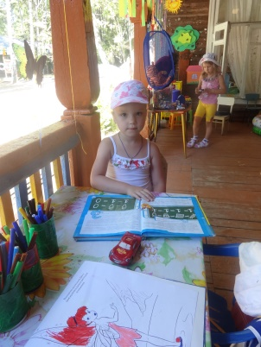  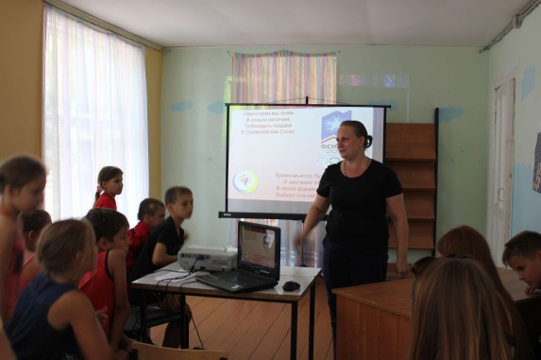
Кабинет психолога | Стол, стулья, мягкая мебель, ноутбук, музыкальный центр, маркерная доска, канцелярские принадлежности, методический материал, диагностический материал, раздаточный материал, игрушки, игры. | Здание медицинского пункта № 3 | 20 | 1-8 | 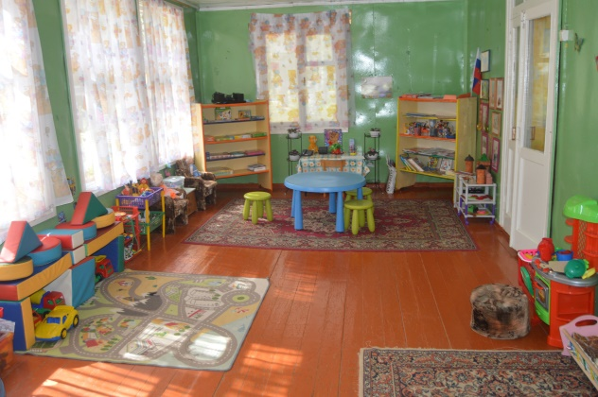
Баня – прачечная № 3 | Водонагреватель 150 л, машина стиральная «Ока», машина стиральная R-75, машина стиральная Л-10-121, плита электрическая камбузная, центрифуга ЛЦ-10, водонагреватель ЭПВН проточный – 2 шт., ванны для белья – 2 шт., утюг электрический, стеллажи для белья, столы для глажки белья, коврики диэлектрические, скамейки, стулья. Прачечная оборудована всем необходимым инвентарём для стирки и уборки помещений. | Прачечная: 2 комнаты для хранения белья, гладильная, 2 комнаты для хранения инвентаря, постирочная.  Баня: тамбур, туалетная комната (унитаз, раковина), раздевалка, помывочная ( 4 душевые лейки, скамейки). | 155,1 | 210 человек (по графику) | 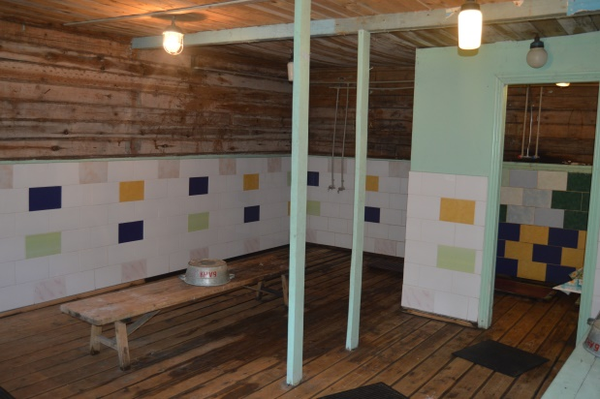
Баня – прачечная № 2 | Водонагреватель 150 л, машина стиральная «Ока», машина стиральная КП-122, машина стиральная Л-10, плита электрическая камбузная, центрифуга Ц 25, водонагреватель ЭПВН проточный – 2 шт., ванны для белья – 2 шт., утюг электрический, стеллажи для белья, столы для глажки белья, коврики диэлектрические, скамейки, стулья. Прачечная оборудована всем необходимым инвентарём для стирки и уборки помещений. | Прачечная: комната для хранения белья, гладильная, комната для хранения инвентаря, постирочная.  Баня: тамбур, туалетная комната (унитаз, раковина), раздевалка, помывочная ( 4 душевые лейки, скамейки), комната гигиены (душевая лейка, унитаз, раковина, шкаф для инвентаря) | 121,7 | 210 человек (по графику) | 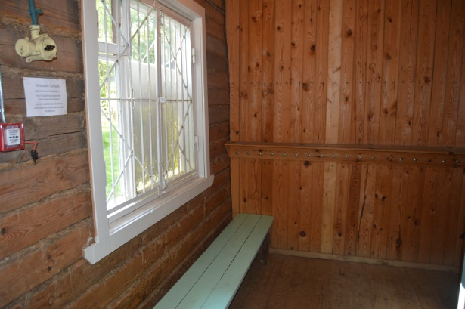

- Условия питания и охраны здоровья детей
В МБУ ДО ДООЦ «Лесной» в соответствии с федеральным законом от 29.12.2012 года № 273 – ФЗ «Об образовании в Российской Федерации» созданы условия круглосуточной охраны здоровья детей.
- Ведётся пропаганда здорового образа жизни.
- Созданы условия для занятий спортом с целью оздоровления и профилактики заболеваний.
- Организовано полноценное пятиразовое питание соответствующее утверждённому 21-дневному меню, разработанному и сбалансированному с учётом возрастных потребностей ребёнка, в соответствии с нормами СанПин. Персонал пищеблоков – постоянные сотрудники дошкольных и школьных образовательных учреждений, имеют опыт, знания и необходимую квалификацию.
- Имеется два медицинских пункта с изоляторами, оборудованными всеми необходимыми средствами для оказания первой медицинской помощи в соответствии с приказом Министерства здравоохранения и социального развития РФ от 16.04.2012г. №363н. С 2016 года учреждение имеет лицензию на осуществление медицинской деятельности в области педиатрии (№ ЛО-52-01-005389 от 27.05.2016 г.). Медицинское обслуживание детей в соответствии с лицензией на осуществление медицинской деятельности ведут высококвалифицированные медицинские работники: 4 врача педиатра (3 чел - высшая категория) и 4 медицинские сестры (2 чел.- высшая категория). Медицинские работники проводят лечебно-профилактическую работу, следят за соблюдением санитарно-гигиенических норм, соблюдением режима, качеством продуктов и питания. Организуют консультации воспитанников и их родителей (законных представителей), педагогов. Медицинский персонал находится на территории круглосуточно.
- Все корпуса, предназначенные для проживания детей, оборудованы необходимой мебелью и инвентарём.
- Осуществляется контроль доступа в учреждение.
- Видеонаблюдение.
- Круглосуточное дежурство охраны.

- Информация о наличии объектов питания, проживания и охраны здоровья детей
Наименование объекта | Оборудование | Перечень помещений | Площадь, м² | Кол-во мест | Фотоальбом
Столовая № 3 | Плита электрическая – ПЭП – 0,48М – ДШ – 4 шт., шкаф жарочный ШЖЭП – 2, сковорода электрическая СЭСМ – 0,5 ДТ, мясорубка, картофелечистка МК – 300, машина для переработки овощей МПО – 1 – 02, машина протирочно-резательная МПР – 350, проточные водонагреватели ЭПВН – 2 шт., электрокипятильник «Фонтан» АКНЭ – 100, электропривод – 3 шт., бытовой холодильник «Стинол 110» для хранения суточных проб, шкаф холодильный «Polair», щкаф холодильный ШХ – 0,8, весы механические циферблатные, весы почтовые. Пищеблок обеспечен в полном объёме всем необходимым технологическим оборудованием, инвентарём, кухонной и столовой посудой. | Кладовая, горячий цех, раздевалка для сотрудников пищеблока, столовая, овощной цех, мясной цех, душевая комната, туалет. | 170,5 | 210 | 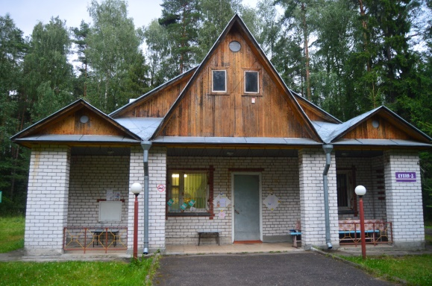  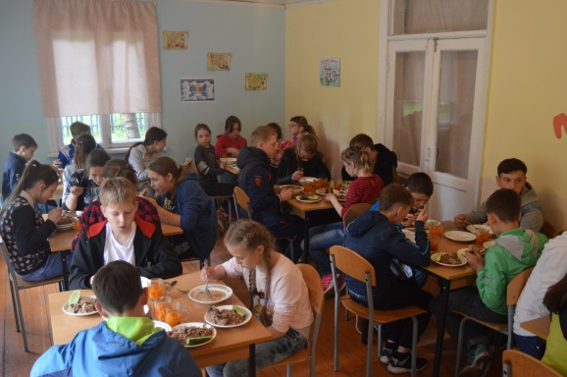
Столовая № 2 | Плита электрическая – ЭП-4ЖШ – 4 шт., шкаф жарочный ШЖЭП – 3, сковорода электрическая СЭСМ – 0,5 ДТ, мясорубка, картофелечистка МОК – 150, машина для переработки овощей МПО – 1 – 02, машина протирочно-резательная МПР – 350, проточные водонагреватели ЭПВН – 2 шт., электрокипятильник КНЭ – 100, электропривод – 3 шт., бытовой холодильник «Атлант» для хранения суточных проб, шкаф холодильный ШХ – 0,8 Полюс, щкаф холодильный ШХ – 0,80 М, весы механические циферблатные, весы почтовые. Пищеблок обеспечен в полном объёме всем необходимым технологическим оборудованием, инвентарём, кухонной и столовой посудой. | Кладовая, горячий цех, раздаточная, столовая, моечная, овощной цех, мясной цех, душевая комната, туалет. | 136,8 | 210 | 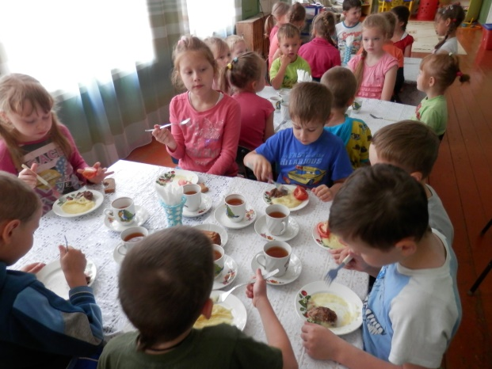
Продуктовый склад | Холодильная камера КХН – 4,41 – 2 шт., морозильная камера КХН – 11,5, весы механические циферблатные, весы почтовые – 4 шт. | Склад для хранения продуктов, овощной склад (оборудован ледником), склад для хранения консервированной продукции. | 187 |  | 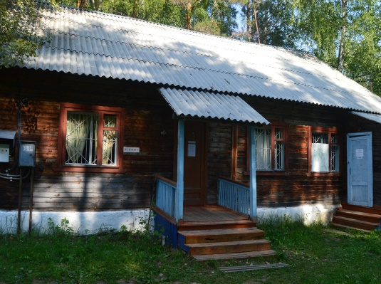
Медицинский пункт № 3 | Шкаф для медикаментов – 2 шт., столик инструментальный, ростомер, весы напольные, стол письменный, стулья для сотрудников, кушетка, холодильник для хранения медикаментов, водонагреватель накопительный 50 л, радиаторы масляные – 3 шт., кровати (матрацы, подушки, одеяла, постельное бельё, полотенца) тумбочки, столы и стулья детские, занавески, шкаф для хранения инвентаря, уборочный инвентарь, моющие и дезинфицирующие средства, кухонная и столовая посуда. Процедурный кабинет оборудован медикаментами и медицинским оборудованием в соответствии с приказом Министерства здравоохранения и социального развития РФ от 16.04.2012г. №363н | Процедурный кабинет, палаты для детей, комнаты для мед. персонала, столовая, туалетная комната (унитаз, раковина, душ) | 187,9 | 210 | 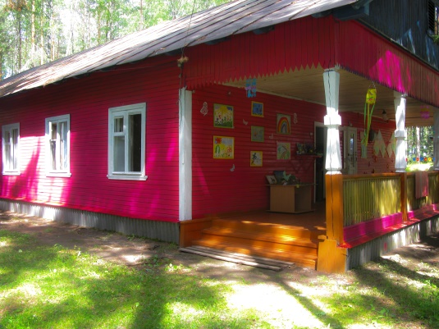  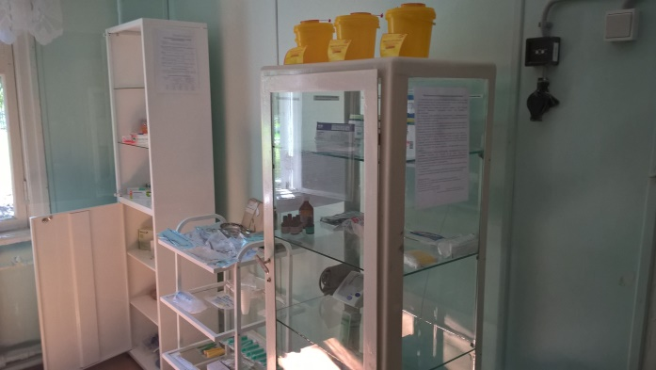
Медицинский пункт № 2 | Шкаф для медикаментов – 2 шт., столик инструментальный, ростомер, весы напольные, стол письменный, стулья для сотрудников, кушетка, холодильник для хранения медикаментов, водонагреватель электрический, радиаторы масляные – 3 шт., кровати (матрацы, подушки, одеяла, постельное бельё, полотенца) тумбочки, столы и стулья детские, занавески, шкаф для хранения инвентаря, уборочный инвентарь, моющие и дезинфицирующие средства, кухонная и столовая посуда. Процедурный кабинет оборудован медикаментами и медицинским оборудованием в соответствии с приказом Министерства здравоохранения и социального развития РФ от 16.04.2012г. №363н | Процедурный кабинет, палаты для детей, комнаты для мед. персонала, столовая, туалетная комната (унитаз, раковина) | 183,8 | 210 | 